# 학습이 잘 되는 모델

조금더 학습이 잘되는 인공신경망을 만드는 방법을 배우도록 하겠습니다. 간단한 방법이 있습니다. 바로 배치정규화입니다.

배치 정규화는 2015년에 제안된 방법이지만, 많은 연구자와 기술자들이 사용하고 그 효과가 입증된 방법입니다. 배치 정규화를 이용하는 이유들은 다음과 같습니다.

* 학습을 빨리 진행할 수 있다. (학습 속도 개선)
* 초기값 에 크게 의존하지 않는다. (골치 아픈 초깃값 선택 장애를 겪지 않아도 됨)
* 오버피팅을 억제한다. (드롭아웃 등의 필요성 감소)

## 배치 정규화란?

그럼 배치 정규화의 기본 아이디어를 알아봅시다. 배치 정규화는 각 층에서의 활성화값이 적당히 분포되도록 조정하는 것을 목표로 합니다. 그래서 데이터 분포를 정규화하는 '배치 정규화 Batch Norm 계층'을 신경망에 삽입해서 이용합니다.

# 

학습 시 미니배치를 단위로 정규화하는 방식을 사용합니다.데이터 분포가 평균이 0, 분산이 1이 되도록 정규화하고 수식으로 나타내면 다음과 같습니다.

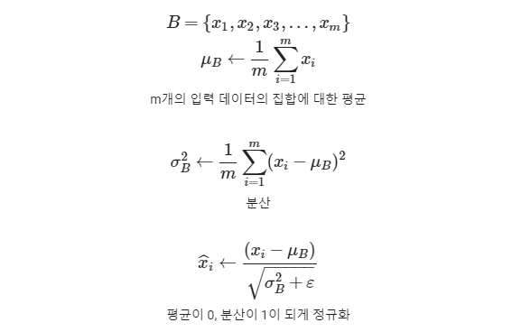

미니배치 B 라는 m 개의 입력 데이터의 집합에 대해

평균 (μ)과 분산 (σ^2)을 구하고,

입력 데이터를 평균이 0, 분산이 1이 되게 정규화합니다.

ε 을 10e-7과 같이 작은 값으로 두어, 0으로 나누는 일이 없도록 합니다.

위에서 마지막 식은 단순히 입력 데이터 x_i를 X̂ 로 변환하는 일을 합니다. 이 처리를 활성화 함수의 앞(혹은 뒤)에 삽입해서 데이터 분포가 덜 치우치게 할 수 있습니다. 또, 배치 정규화 계층마다 이 정규화된 데이터에 고유한 확대 scale와 이동 shift 변환을 수행합니다. 수식은 아래와 같습니다.



γ (그리스어: Γάμμα 감마)는 확대를, β 는 이동을 담당합니다. 두 값은 처음에는

γ = 1, β = 0부터 시작하고, 학습하면서 적합한 값으로 조정합니다.

γ = 1은 1배 확대, β = 0은 이동하지 않음을 의미합니다. 즉, 원본 그대로 시작한다는 의미입니다.

여기까지가 배치 정규화의 알고리즘이고, 이 알고리즘이 신경망에서 순 전파 때 적용됩니다. 이를 그래프로 표현하면 다음과 같습니다.

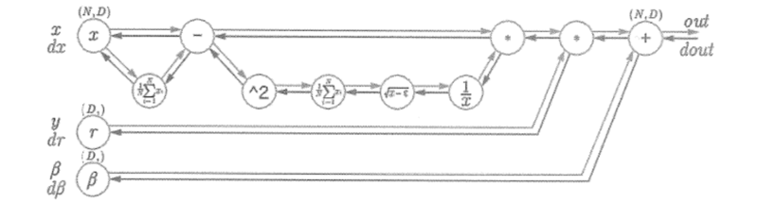

배치 정규화의 계산 그래프

* 사용할 레이어
  + tf.keras.layers.BatchNormalization()
  + tf.keras.layers.Activation('swish')

